第九章 静电场及其应用
牛顿曾经说：“我认为自己不过像在海滩上玩耍的男孩，不时地寻找比较光滑的卵石或者比较漂亮的贝壳，以此为乐。而我面前，则是一片尚待发现的真理的大海。”真理的大海中包括电现象、磁现象……
其实，人类研究电现象和磁现象的历史与力学研究同样丰富多彩，但电和磁的世界比机械运动的世界更加错综复杂。从这章开始，我们将进入更有趣的电和磁的世界。
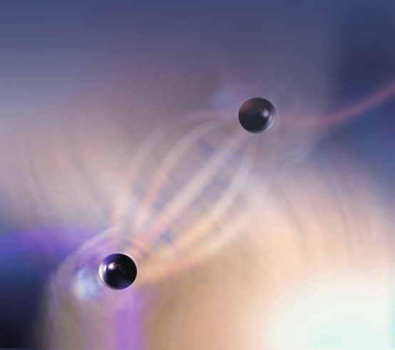

第九章 1 电荷
直到库仑定律发表的时候，电学才进入科学的行列。
——劳厄

问题
摩擦可以使物体带电。摩擦过的琥珀能够吸引羽毛。为什么有的物体容易带电，而有的物体很难带电呢？
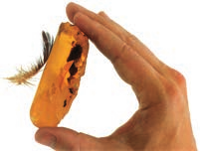

电荷
公元前600年左右，古希腊学者泰勒斯就发现摩擦过的琥珀吸引轻小物体的现象。公元1世纪，我国学者王充在《论衡》一书中也写下“顿牟掇芥”一语。此语意为摩擦过的琥珀能吸引像草芥一类的轻小物体。16世纪，英国科学家吉尔伯特在研究这类现象时首先根据希腊文的琥珀创造了英语中的“electricity”（电）这个词，用来表示琥珀经过摩擦以后具有的性质，并且认为摩擦过的琥珀带有电荷（electric charge）。人们发现，很多物体都会由于摩擦而带电，并称这种方式为摩擦起电（electrification by friction）。美国科学家富兰克林通过实验发现，雷电（图9.1-1）的性质与摩擦产生的电的性质完全相同，并命名了正电荷（positive charge）和负电荷（negative charge）。迄今为止，人们没有发现对这两种电荷都排斥或都吸引的电荷。自然界的电荷只有两种。
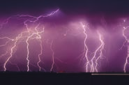
图 9.1-1雷电
电荷的多少叫作电荷量（electric quantity），用 Q 表示，有时也可以用q来表示。在国际单位制中，它的单位是库仑（coulomb），简称库，符号是 C。正电荷的电荷量为正值，负电荷的电荷量为负值。
1881年第1届国际电学大会确定库仑（C）为电荷量的国际单位，定义为 1 A 恒定电流在 1 s 时间间隔内所传送的电荷量为 1 C。
我们知道，原子是由带正电的质子、不带电的中子以及带负电的电子组成的。每个原子中质子的正电荷数量与电子的负电荷数量一样多，所以整个原子对外界表现为电中性。
原子内部的质子和中子被紧密地束缚在一起构成原子核，原子核的结构一般是很稳定的。通常离原子核较远的电子受到的束缚较弱，容易受到外界的作用而脱离原子。当两种物质组成的物体互相摩擦时，一些受束缚较弱的电子会转移到另一个物体上。于是，原来电中性的物体由于得到电子而带负电，失去电子的物体则带正电。这就是摩擦起电的原因。
不同物质的微观结构不同，由于原子或分子间的相互作用，原子中电子的多少和运动状况也不相同。例如，金属中原子的外层电子往往会脱离原子核的束缚而在金属中自由运动，这种电子叫作自由电子（free electron）。失去自由电子的原子便成为带正电的离子（ion），它们在金属内部排列起来，每个正离子都在自己的平衡位置附近振动而不移动，只有自由电子穿梭其中（图9.1-2），这就使金属成为导体。绝缘体中几乎不存在能自由移动的电荷。
图 9.1-2金属的微观结构模型
关于金属中原子核、电子所处的状态及其运动，这里的情景是一种简化描述，但它可以有效地解释与金属导电有关的现象，所以也是一个物理模型。

静电感应
摩擦可使物体带电，那么还有其他方法可使物体带电吗？

实验
观察静电感应现象
取一对用绝缘柱支持的导体 A 和 B，使它们彼此接触。起初它们不带电，贴在下部的两片金属箔是闭合的（图 9.1-3）。
A
B
+
C
图 9.1-3 静电感应
手握绝缘棒，把带正电荷的带电体 C 移近导体 A，金属箔有什么变化？
这时手持绝缘柱把导体 A 和 B 分开，然后移开 C，金属箔又有什么变化？
再让导体 A 和 B 接触，又会看到什么现象？利用金属的微观结构模型，解释看到的现象。

当一个带电体靠近导体时，由于电荷间相互吸引或排斥，导体中的自由电荷便会趋向或远离带电体，使导体靠近带电体的一端带异种电荷，远离带电体的一端带同种电荷。这种现象叫作静电感应（electrostatic induction）。利用静电感应使金属导体带电的过程叫作感应起电。

做一做
验电器
从 18 世纪起，人们开始经常使用一种叫作验电器的简单装置来检测物体是否带电。玻璃瓶内有两片金属箔，用金属丝挂在一根导体棒的下端，棒的上端穿过绝缘的瓶塞从瓶口伸出（图 9.1-4 甲）。如果把金属箔换成指针，并用金属制作外壳，这样的验电器又叫作静电计（图 9.1-4 乙）。
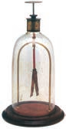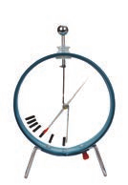
图 9.1-4 验电器和静电计
甲
乙
制作一个验电器，并用验电器检测不同带电体所带电荷的种类和相对数量。
观察：当带电体靠近导体棒的上端时，金属箔片是否张开？

电荷守恒定律
静电感应过程中导体中的自由电荷只是从导体的一部分转移到另一部分。也就是说，无论是摩擦起电还是感应起电都没有创造电荷，只是电荷的分布发生了变化。
大量实验事实表明，电荷既不会创生，也不会消灭，它只能从一个物体转移到另一个物体，或者从物体的一部分转移到另一部分；在转移过程中，电荷的总量保持不变。这个结论叫作电荷守恒定律（law of conservation of charge）。
近代物理实验发现，在一定条件下，带电粒子可以产生或湮没。例如，一个高能光子在一定条件下可以产生一个正电子和一个负电子；一对正、负电子可以同时湮没，转化为光子。不过在这些情况下，带电粒子总是成对产生或湮没的，两个粒子带电数量相等但电性相反，而光子又不带电，所以电荷的代数和仍然不变。因此，电荷守恒定律更普遍的表述是：一个与外界没有电荷交换的系统，电荷的代数和保持不变。它是自然界重要的基本规律之一。
追寻守恒量是物理学研究物质世界的重要方法之一，它常使人们揭示出隐藏在物理现象背后的客观规律。电荷守恒定律是物理学中守恒思想的又一具体体现。

元电荷
迄今为止，实验发现的最小电荷量就是电子所带的电荷量。质子、正电子所带的电荷量与它相同，电性相反。人们把这个最小的电荷量叫作元电荷（elementary charge），用e表示。实验还发现，所有带电体的电荷量都是e的整数倍。这就是说，电荷量是不能连续变化的物理量。
元电荷e的数值，最早是由美国物理学家密立根测得的，他因此获得诺贝尔物理学奖。在密立根实验之后，人们又做了许多测量。现在公认的元电荷e的值为
e = 1.602 176 634×10⁻¹⁹ C
在计算中，可取
e = 1.60×10⁻¹⁹ C
电子的电荷量e与电子的质量m_{e} 之比，叫作电子的比荷（specific charge）。比荷也是一个重要的物理量。电子的质量m_{e} = 9.11×10⁻³¹ kg，所以电子的比荷为
$\frac{e}{me}$ = 1.76×10¹¹ C/kg

练习与应用
本节习题围绕电荷守恒定律这一中心展开，联系生活实际，关注学生对物质的微观结构的认识，重视培养学生对静电感应知识的应用能力。第1题联系生活实际，理解、应用物理知识解释身边现象。第2题要求学生运用静电感应和元电荷的知识解决实际问题。即要求学生根据金属导体内部的微观结构，说明自由电子受到 C 所带正电荷的吸引向左端移动，然后根据元电荷的概念计算 A 得到、B 失去电子的数目。第3题综合考查静电感应现象与电荷守恒定律，要求学生对静电感应现象中电荷的分布情况有定性的理解，从而根据电荷守恒定律得出定量的关系。第4题考查元电荷的概念，使学生进一步理解元电荷的意义。

1．在天气干燥的季节，脱掉外衣后再去摸金属门把手时，常常会被电一下。这是为什么？
参考解答：在天气干燥的季节，脱掉外衣时，由于摩擦，外衣和身体各自带了等量、异号的电荷。接着用手去摸金属门把手时，身体放电，于是产生电击的感觉。

2．在图 9.1-3 所示的实验中，导体分开后，A 带上了－1.0×10⁻⁸ C 的电荷。实验过程中，是电子由 A 转移到 B 还是由 B 转移到 A ？ A、B 得到或失去的电子数各是多少？
参考解答：电子由 B 转移到 A；A 得到的电子数与 B 失去的电子数均为 6.25×10¹⁰。
提示：由于 A、B 都是金属导体，可移动的电荷是自由电子，所以 A 带上的是负电荷，这是电子由 B 转移到 A的结果。其中，A 得到的电子数为 n = $\frac{10−8}{1.6×10−19}$= 6.25×10¹⁰，与 B 失去的电子数相等。

3．如图 9.1-5，将带正电荷 Q 的导体球 C靠近不带电的导体。若沿虚线 1 将导体分成A、B 两部分，这两部分所带电荷量分别为 Q_{A} 、Q_{B} ；若沿虚线 2 将导体分成两部分，这两部分所带电荷量分别为 Q_{A}′和 Q_{B}′。
C
B
A
1
2
+
图 9.1-5
（1）请分别说出以上四个部分电荷量的正负，并简述理由。
（2）请列出以上四个部分电荷量（绝对值）之间存在的一些等量关系，并简述理由。
参考解答：（1）将带正电的导体球 C 靠近不带电的导体，导体的远端 A 带正电，近端 B 带负电，所以 Q_{A} 和 Q_{A}′ 为正，Q_{B} 和 Q_{B}′ 为负。
（2）根据电荷守恒定律，A 部分移走的电子数 A 和 B 部分多余的电子数目是相等的，因此无论从哪一条虚线切开，两部分的电荷量大小总是相等的，即 Q_{A} = Q_{B}，Q_{A}′ = Q_{B}′。而电子在导体上的分布不均匀，越靠近右端负电荷密度越大，越靠近左端正电荷密度越大，所以从不同位置切开时左右两部分所带电荷量的大小 Q_{A} ≠ Q_{A}′，Q_{B} ≠ Q_{B}′。

4．关于电荷，小明有以下认识：
A．电荷量很小的电荷就是元电荷；
B．物体所带的电荷量可以是任意的。
你认为他的看法正确吗？请简述你的理由。
参考解答：认识 A 是错误的，元电荷是最小的电荷量，是物理学中的基本常量，物体所带的电荷量（包括电荷量很小的电荷）是元电荷的整数倍。认识 B 也是错误的，自然界中所有物体所带电荷量均为元电荷的整数倍，不可能是任意值。

正电子与电子质量相同，与电子的电荷量相等但符号相反，1932 年被首次发现。

